PARROCCHETTO TESTA DI PRUGNA
Psittacula cyanocephala (Linnaeus, 1766) – valid – Plum-headed Parakeet

Parrocchetto Asiatico con livrea stupenda, tra gli Psittacula uno dei più belli sicuramente, elegante e slanciato, dal volo velocissimo, il maschio dalla livrea inconfondibile, con coda lunghissima in proporzione al corpo.
Originario dell’ India, Bangladesh , Pakistan, dove è considerato comune, abita le foreste miste e boscaglia, di indole tranquilla, si sposta in gruppi anche numerosi alla ricerca di cibo, semi, fiori e frutta, in fase riproduttiva ama isolarsi in coppie e nidifica dentro il cavo di alberi e anfratti.
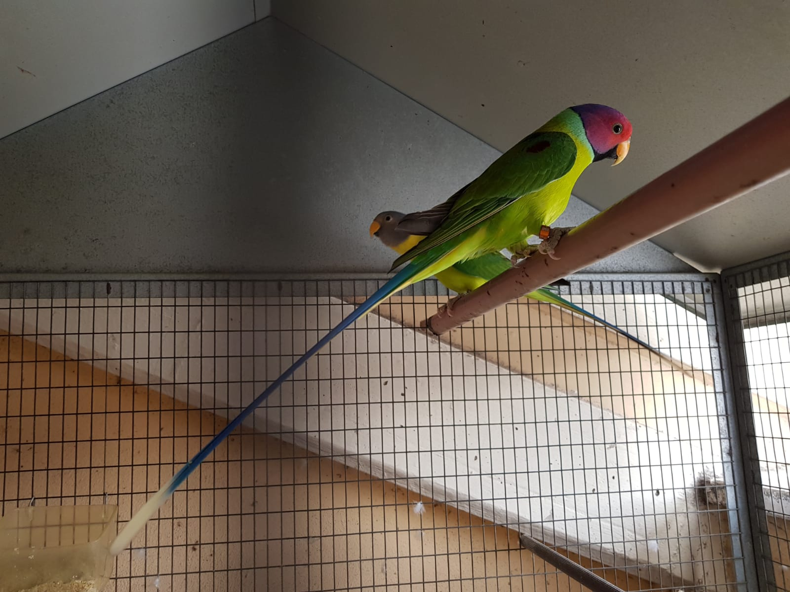

In ambiente domestico non è proprio facilissimo da riprodurre, bisogna adottare alcuni accorgimenti per la scelta del nido che a mio parere è fondamentale.
Ho provato a metter a disposizione di diverse coppie vari nidi a forma rettangolare sia verticale che orizzontale, la preferenza è sempre stata per un nido a forma di elle rovesciata e dotato di tunnel, le misure sono, base della camera di cova 22x18 h 32 cm il tunnel piuttosto lungo circa 40 cm con foro da 6 cm, io adotto sempre un doppio fondo incavato per tenere raccolte le uova, queste deposte a giorni alterni sono in numero da tre a sei, covate esclusivamente dalla femmina per circa 22-24 giorni, i piccoli sono ben accuditi da entrambi i genitori, il periodo trascorso è di circa 4 settimane prima dell’ involo, dove sono alimentati per altri 15 -20 giorni per raggiungere la completa indipendenza.
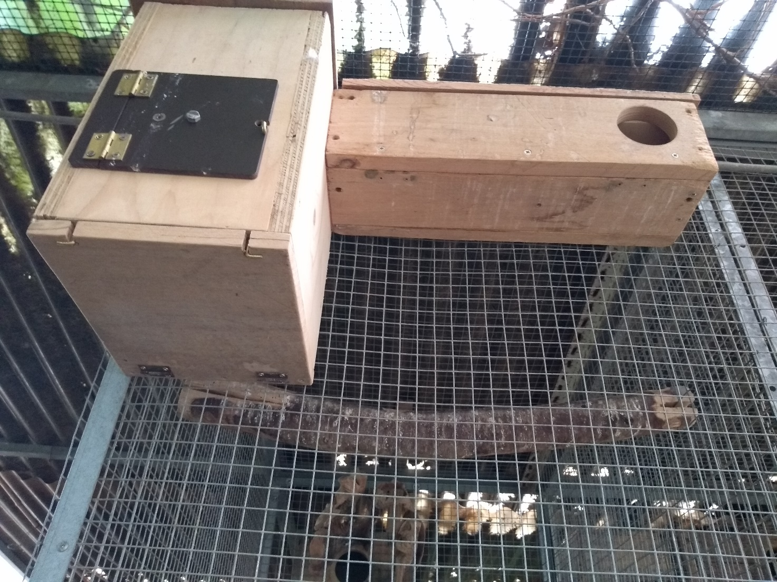
Alimentazione varia e diversificata a seconda delle stagioni, un misto semi per inseparabili va benissimo, amano numerose erbe, piantaggine, centocchio, poa, spinaci selvatici, tarassaco, borsa da pastore e altre erbe prative sono le più gradite, spighe immature di panico rosso e bianco in fase di allevamento è quanto di meglio si possa usare per questi parrocchetti.
Un buon pastoncino all’ uovo con aggiunta di ortica tagliuzzata finemente, pane secco e poi ammollato in acqua e miele aggiungendo un pizzico di polline fresco viene apprezzato per riempire il gozzo dei piccoli in maniera esagerata.
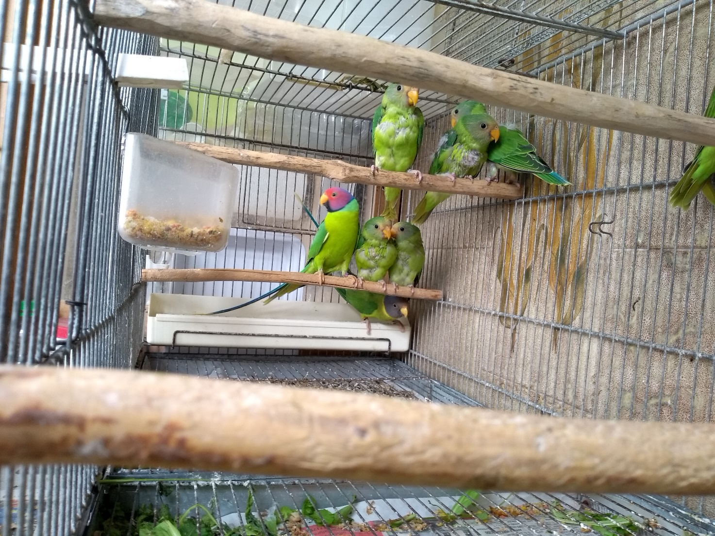
Le pannocchie di mais immaturo vengono divorate con avidità, la frutta viene gradita molto specialmente fresca e di stagione, fichi ed albicocche, oltre a bacche selvatiche come il sambuco e nocciole allo stato lattiginoso, anche ortaggi vari come carota e finocchio sono molto graditi.
Per questi parrocchetti è essenziale un buon apporto di Sali minerali e gritt durante tutto l’ anno, un misto di semi ammollati per colombi e per metà di semi piccoli di un normale misto per inseparabili e poi passato al microonde per 7 minuti, asciugati con una manciata di pane secco e qualche goccia di olio di fegato di merluzzo come integrazione alla dieta li mantiene in perfetta forma fisica.
Di indole tranquilla, può diventare molto confidente se trattato con cura e dolcezza, la livrea completa avviene al terzo anno per cui è bene sessare i soggetti prima di formare le giovani coppie, la specie è inclusa in allegato B della CITES e quindi denuncia di nascita entro 10 giorni, anello consigliato in duralluminio con diametro 5,5 la specie è considerata di facile riproduzione e quindi non necessita della tenuta del registro di detenzione e di denuncia dichiarativa/informativa (Sct2b) previo anellamento e di nascita in Italia.
In conclusione questo parrocchetto può essere considerato una delle più belle specie da allevare per la sua colorazione, ma in primis per il suo carattere davvero tranquillo e adatto anche a voliere anche miste con piccoli esotici o parrocchetti non aggressivi.

Testo e allevamento Casagrande Attilio foto Casagrande Attilio, Sprecacenere Giuseppe.
Sitografia https://www.itis.gov/index.html

